DISTANČNÍ VÝUKA
TÉMA: PROBOUZEJÍCI SE JARO – DOPRAVNÍ PROSTŘEDKY
ČTRNÁCTIDENNÍ OBDOBÍ OD 19.4.2021 DO 30.4.2021

BÁSEŇ: Auto
Je-li řidič nešika, tak tě blátem postříká.
Jeli řidič nešika, boule bude veliká.
Auto jede: TÚ, TÚ, TÚ! Mámo, táto, už je tu.
Táta mává, táta mává, auto jede! Sláva, sláva!

BÁSEŇ: Semafor pro chodce
Co máš dělat na červenou, když se kolem auta ženou?
Na chodníku klidně stat, do silnice nevbíhat.
A když svítí zelená, co to děti zamená?
Malí jako velicí, mohou přejít silnici.

PÍSEŇ: Auto
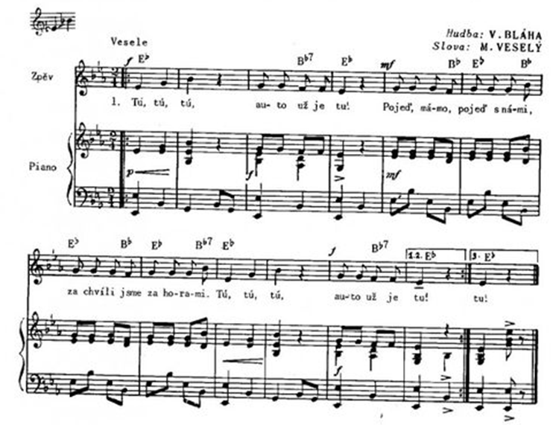

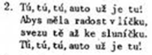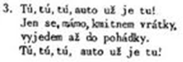
Pohádka:O neposlušném modrém autíčku.
Bylo jednou jedno krásné nové autíčko. Mělo modrý lak, který se na sluníčku krásně leskl. Autíčko umělo rychle jezdit a jeho motor měl nádherný zvuk, a tak si to autíčko řeklo: „Proč bych mělo poslouchat takové hloupé a škaredé dopravní značky, které neumějí nic jiného než stát u silnice? Vůbec mě ty hloupé značky nezajímají! Nechci o nich nic vědět, nebudu se je učit, vždyť i bez nich umím krásně jezdit!“A tak si představte, že to modré autíčko začalo jezdit a vůbec nikoho neposlouchalo.
Jednou, když na semaforu zasvítila červená, autíčko nezastavilo a jelo klidně do křižovatky. Jen díky pozornosti druhého auta se nic nestalo. Auto, které mělo zelenou, rychle zabrzdilo, až gumy zahvízdaly, ale neposlušné autíčko si z toho nicnedělalo a klidně si jelo dál.
Když vyjelo z města, na silnici se objevila značka: Autíčko si pomyslelo: „Hadi na silnici, ha ha, tak to mě vůbec nezajímá!“ a jelo v plné rychlosti dál. Jenže takové nebezpečné zatáčky se v plné rychlosti projet nedají, atak se stalo, že autíčko vyletělo ze silnice, udělalo několik kotrmelců a pak narazilo do stromu.
Teď už autíčko nebylo krásné, ale bylo celé polámané a potlučené. Přední sklo vysypané, světla rozbitá, jedno kolo bylo ulomené a z motoru šla pára, která zlověstně syčela. Modré autíčko začalo plakat a naříkat, protože ho všechno hrozně moc bolelo. Naštěstí jela okolo odtahová služba, která neposlušné rozbité autíčko opatrně naložila a odvezla do nejbližšího autoservisu. To je taková nemocnice pro auta. Tam, když to autíčko uviděli, spráskli nad ním ruce. „Tak to nás čeká hodně práce!“Na nic nečekali a hned se do ní pustili. Museli opravit motor i karoserii, vše znovu seřídit, vyměnili kola a namontovali nová světla. Pak autíčko znovu nalakovali a za několik dní tu stálo autíčko jako nové. „Hurá!“ radovalo se autíčko “jé a mám dokonce i modrou barvu karoserie jako před nehodou, jen jiný odstín, děkuji páni opraváři!” a už chtělo hned vyjet na silnici. Nic takového! Mechanici řekli: „Nikam tě, milé autíčko, nepustíme, nejdřív se musíš naučit všechny dopravní značky! A když nám potom slíbíš, že je budeš pěkně poslouchat, tak tě pustíme.“
Autíčko, se všechny značky naučilo a slíbilo, že je bude poslouchat a taky poslouchalo. A od té doby už nikdy nebouralo.

Povídej si o přečtené pohádce.
Proč autíčko nabouralo do stromu?
Bylo poslušné?
Kdo asi pomohl autíčku?.. Jak se říká autu, které je schopné odtáhnou auto, které je rozbité?
Co se muselo modré autíčko naučit, aby mohlo zpět do silničního provozu?
Jaké dopravní značky znáš?
Co mělo autíčko udělat, když na semaforu svítila červená?
Na jakou barvu musí počkat, aby mohlo projet křižovatkou?

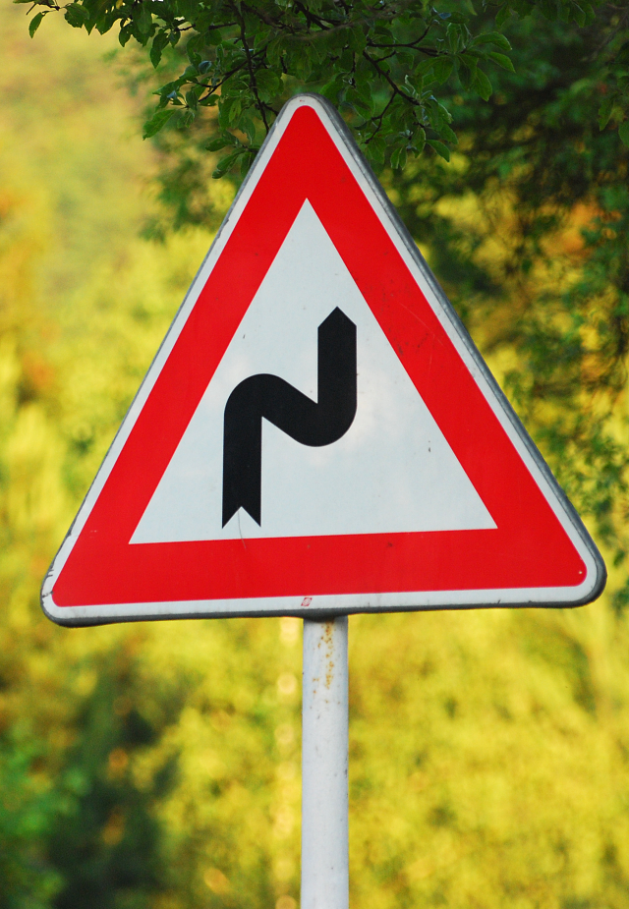 Opravdu tahle značka znamená „Hadi na silnici“

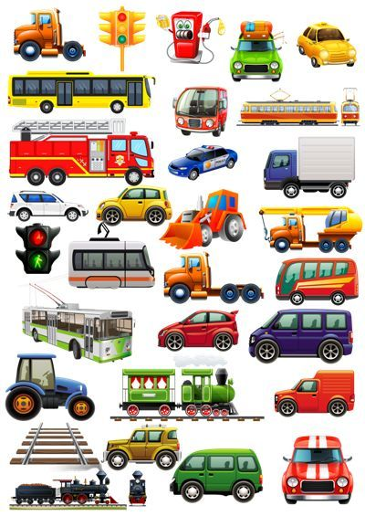
Pojmenuj dopravní prostředky, které znáš.

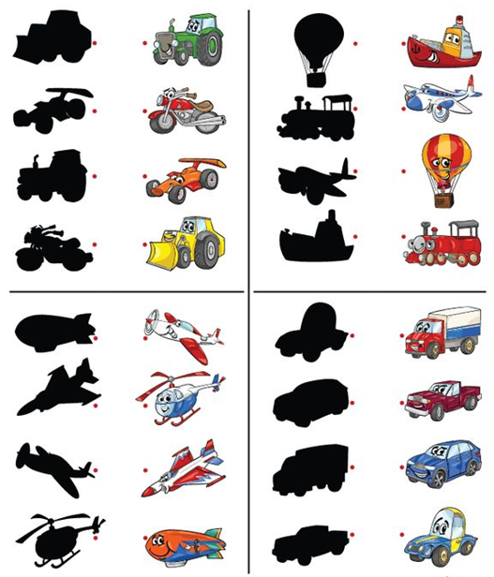

Spoj dopravní prostředky s jejich stíny barevně, podle místa pohybu.
Po silnici - červenou pastelku
Ve vzduchu - modrou pastelkou
Po kolejích – hnědou pastelkou
Po vodě – zelenou pastelkou
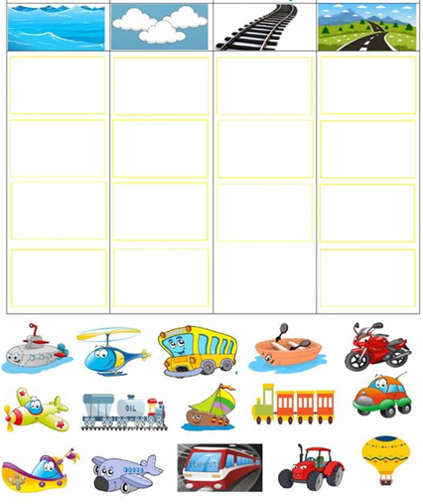

Vystřihni obrázky a nalep je do správného okénka, podle místa pohybu.

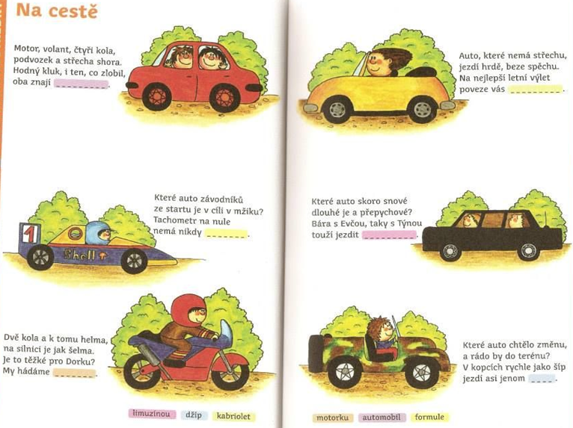
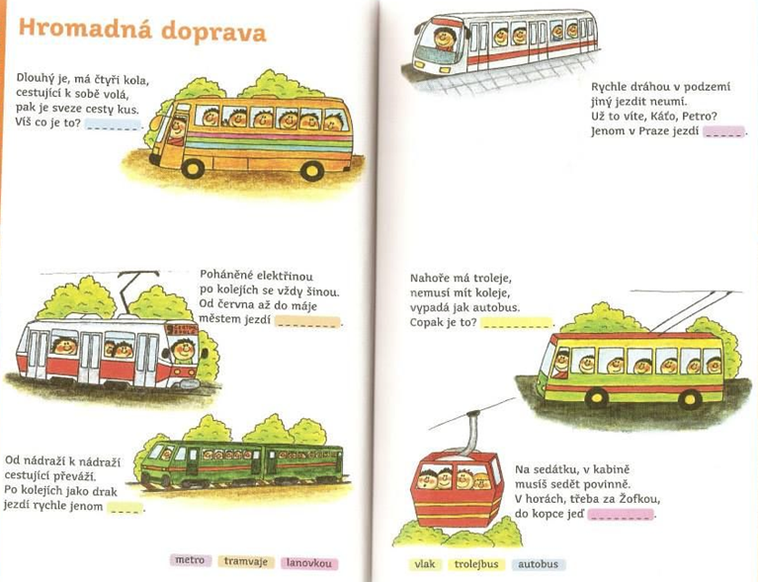
Poslechni si básničku a vyřeš hádanku

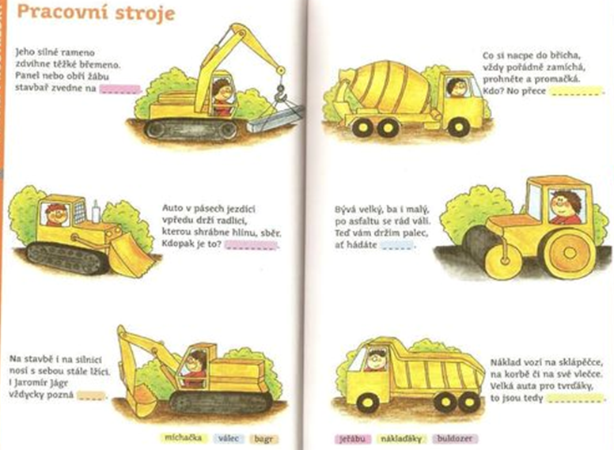
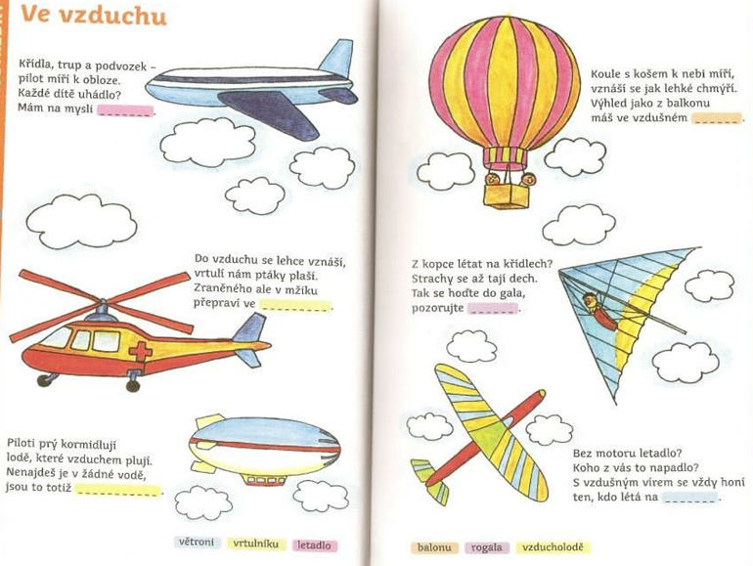
Poslechni si básničku a vyřeš hádanku
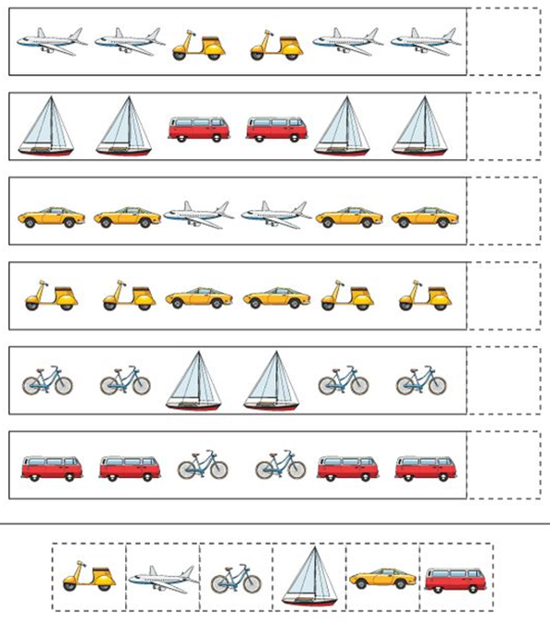

Vystřihni obrázky pod čarou a dolep do řady obrázek, který bude následovat.
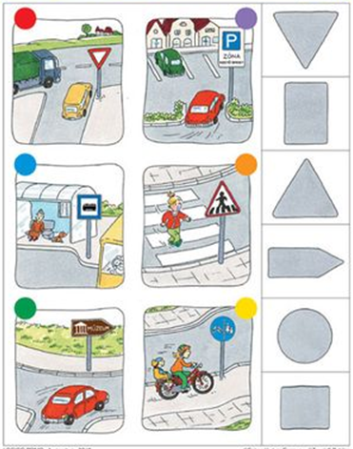
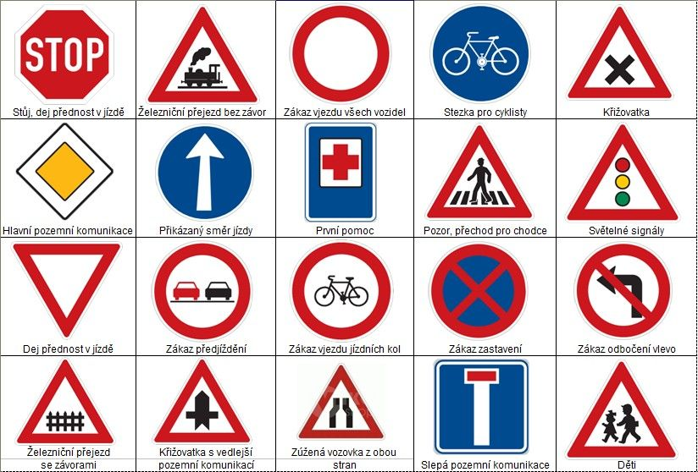
Poznáš některou značku a víš, co znamená

Vybarvi obrys značky stejnou barvou, jakou je označen obrázek, ve kterém se značka nachází.
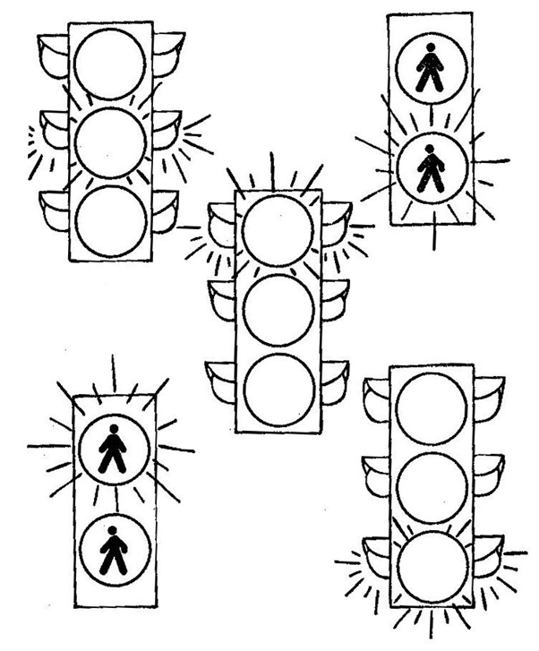

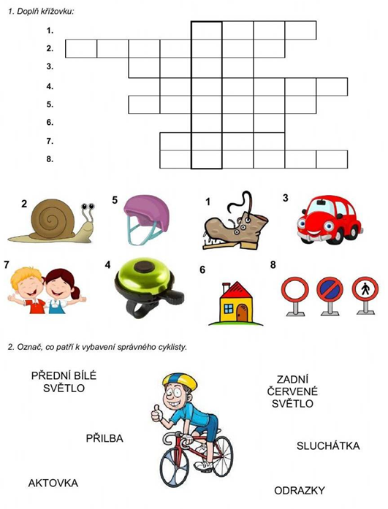
Urči na semaforech, který světelný signál svítí, a správně ho vybarvi.

Pojmenuj obrázky, maminka je zapíše do křížovky a přečte ti tajenku.
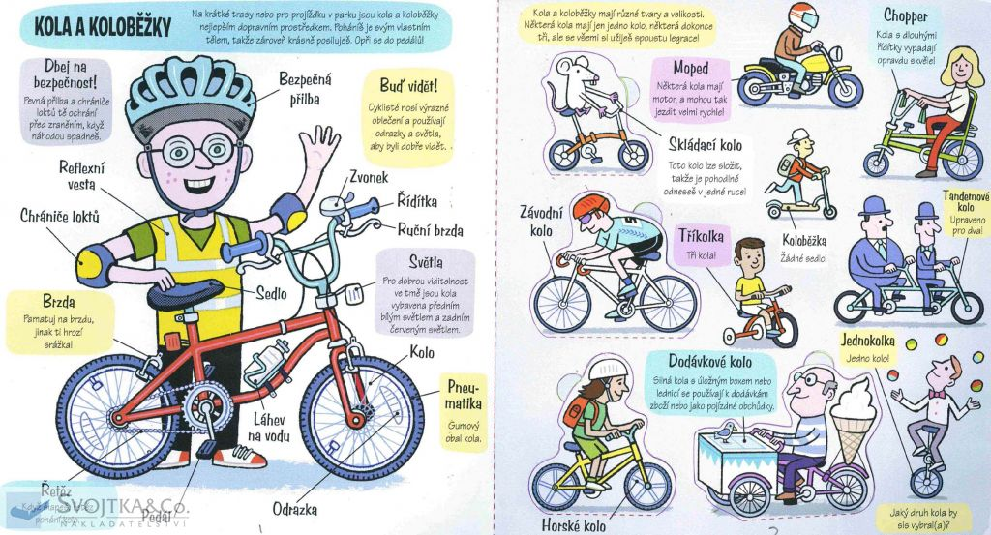

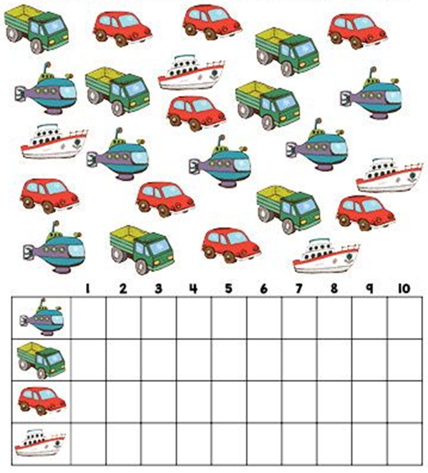
Jak má být vybaven cyklista a jeho kolo.

Udělej do řádku tolik puntíku, kolik je na horním obrázku stejných dopravních prostředků
Nápady na výtvarné a pracovní činnosti:
- nakresli, jak asi vypadalo “modré autíčko z pohádky?”
- zkus nakreslit světelnou signalizaci pro auta - semafor (formát papíru A4), pod sebou tři kola, která děti vybarví (možnost vytvořit vlastní šablonu - kolo: obkreslit např. dno malého talířku nebo misky - radši plast): varianty vybarvování: pastelky, temperové barvy + štětec, korková zátka namáčená vždy v jedné barvě, tou vyťupat kolo jedné barvy semaforu, poté očistit a další barvou atd.

